
►經貿透視訂閱好禮升級 帶回家◄

我要訂閱 |  | □新訂戶 NT$2,500 | □續訂戶 NT$2,000
好禮  二選一 | 好禮一:  德國百靈Oral-B PRO13D電動牙刷 |  | 好禮二:  青禾坊 四輪萬向餐桌版拉拉車
好禮  二選一 | 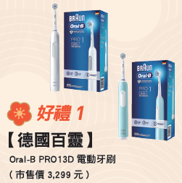  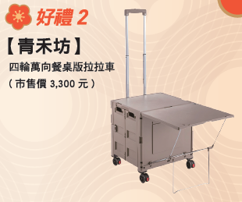
《經貿透視雙周刊》紙本一年25期 + 限時好禮2選1+網路會員使用權一年 (總市值NT$ 6,690)
新春超優惠 :2/19前訂購 現折300 (，讓您在商業競爭中遙遙領先！即日起訂閱，獨享(2021-2023)外貿協會市調報告電子書下載權，再享好禮二選一 即刻掌握最新市場脈動)
1. 信用卡付款： 卡別: Visa Master JCB
(信用卡扣款將會於開課前1~2天才會進行扣款作業，若您已於早鳥日前繳回繳費資訊，將不影響早鳥優惠)
信用卡卡號: - - - 有效日期: (月/年) 月 年止
刷卡金額:新台幣 持卡人簽名(需親簽) :

2. 郵政劃撥(劃撥請附繳款憑證，並備註訂購經貿透視及訂購者姓名)
帳號：31373373 / 戶名：中華民國對外貿易發展協會台南辦事處

3. 電匯付款(請附上繳款憑證，並備註訂購經貿透視及訂購者姓名)
銀行: 中國信託(代號:822) 分行別:西台南分行/帳號: 222-11-80303-00
戶名：財團法人中華民國對外貿易發展協會

※請填妥此訂閱單(以email或傳真方式回傳)，本會將於收到款項後以掛號寄送發票至您的地址
聯絡人：盧小姐 (電 話：06-229-6623 分機22 ； 傳 真：06-229-6615) ； Email：irene@taitra.org.tw
訂戶姓名 |  | 手機 |  | 聯絡電話
公司名稱 |  |  |  | 統一編號
Email
收件地址
發票地址 | □同收件地址 □另列如右

